OpenTSN3.0星型拓扑组网演示系统

使用手册

（版本1.0）

OpenTSN开源项目组

2021年4月

**版本历史**

|  |  |  |  |
| --- | --- | --- | --- |
| **版本** | **修订时间** | **修订内容** | **文件标识** |
| **1.0** | **2021.4** | **初版编制** | **OpenTSN3.0** |
|  |  |  |
|  |  |  |
|  |  |  |
|  |  |  |
|  |  |  |
|  |  |  |
|  |  |  |
|  |  |  |

目录

1. 概述 5

2. 组网环境组成 5

2.1. TSN组网环境拓扑 5

2.2. 组网设备配置 6

2.3. 组网主要板卡说明 7

2.3.1. TSN交换机 7

2.3.2. TSN网卡 8

2.3.3. TSN测试仪 9

2.4. 集中式控制器软件说明 10

3. 硬件逻辑代码固化 11

4. 演示案例 12

4.1. 时间同步精度测试 12

4.1.1. 预期结果 12

4.1.2. 参数配置 13

4.1.3. 操作步骤 14

4.1.4. 测试结果 15

4.2. 时间敏感流量的确定性传输测试 15

4.2.1. 预期结果 15

4.2.2. 参数配置 15

4.2.3. 操作步骤 17

4.2.4. 测试结果 17

4.3. 摄像头视频流量点到多点的传输测试 18

4.3.1. 预期结果 18

4.3.2. 参数配置 18

4.3.3. 操作步骤 19

4.3.4. 测试结果 20

4.4. VLC视频流量测试 20

4.4.1. 预期结果 20

4.4.2. 参数配置 20

4.4.3. 操作步骤 21

4.4.4. 测试结果 22

# 概述

为简化硬件逻辑的复杂度和增强功能可扩展性，将OpenTSN2.0（即可作为端，又可作为交换）逻辑拆分为TSN交换机和TSN网卡两个独立的硬件逻辑，本文通过简单星型组网测试来演示TSN网卡和TSN交换机逻辑功能的准确性。

# 组网环境组成

## TSN组网环境拓扑

1个TSN交换机和6个TSN网卡搭建如图2-1所示的演示环境拓扑，实线均为网线连接，图中箭头指向即为信号流向。图中包含三个流量测试通路，分别是vlc流量通路、摄像头视频流量通路以及混合流量通路。



图2-1 组网拓扑

## 组网设备配置

组网中各设备的信息如下表2-1所示。

表2-1 设备配置

| 序号 | 设备名称 | 配置信息 | 备注 |
| --- | --- | --- | --- |
| 1 | TSN交换机 | 1个，搭载了OpenTSN3.0的交换机逻辑 | 用于TSN网络中流量的交换 |
| 2 | TSN网卡 | 6个，搭载了OpenTSN3.0的网卡逻辑 |  |
| 3 | VLC流量发送端 | 1. VLC流量发送端，经网卡连接在TSN交换机的P5口； 2. 安装VLC播放软件； 3. IP:192.168.1.33 4. MAC:E8 6A 64 C4 96 FF。 | 用于VLC流量测试 |
| 4 | VLC流量接收端 | 1. VLC流接收端，经网卡连接在TSN交换机的P6口； 2. 安装VLC播放软件； 3. IP:192.168.1.66 4. MAC:6C 4B 90 F3 8F AD。 |
| 5 | 网络摄像头 | 1. 经网卡连接在TSN交换机的P3口； 2. IP:192.168.1.64 3. MAC:BC BA C2 F3 F7 08。 | 用于摄像头实时监控视频流量测试 |
| 6 | 摄像头视频接收端 | 1. 经网卡连接在TSN交换机的P4口； 2. IP:192.168.1.68 3. MAC:C0 04 80 00 00 00。 |
| 7 | 集中控制器 | 1. 直连在TSN交换机的P2口； 2. ubuntu操作系统或安装虚拟机的操作系统； 3. 包含可执行CNC集中式式控制器软件。 | 用于网络配置 |
| 8 | TSN测试仪控制器 | 1. 控制终端ip：与192.168.1.1同网段； 2. 虚拟机ubuntu； 3. 虚拟机ip地址配置为：192.168.1.30。 | 用于混合流量测试 |
| 9 | TSN测试仪 | 1. ST/RC/BE流的发送与接收； 2. 包含可执行的TSN测试仪软件； 3. 与TSN测试仪控制器连接要经过交换机。 |

## 组网主要板卡说明

### TSN交换机

如下2-2、图2-3所示，是TSN网络拓扑中的TSN交换机，其对外接口以及载板的相关接口，均在图中有相应的标注及表格内有说明提示。

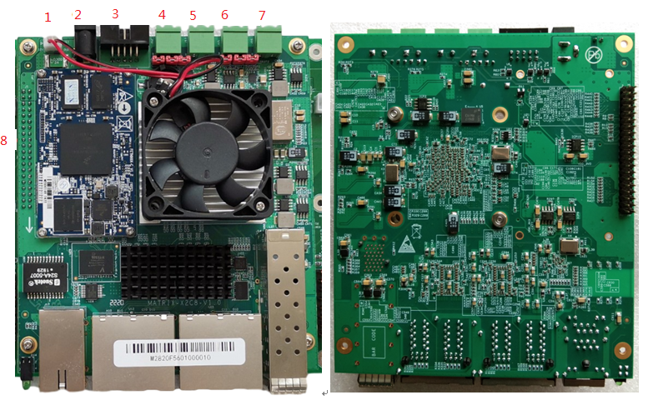

图2-2 TSN交换机正反面

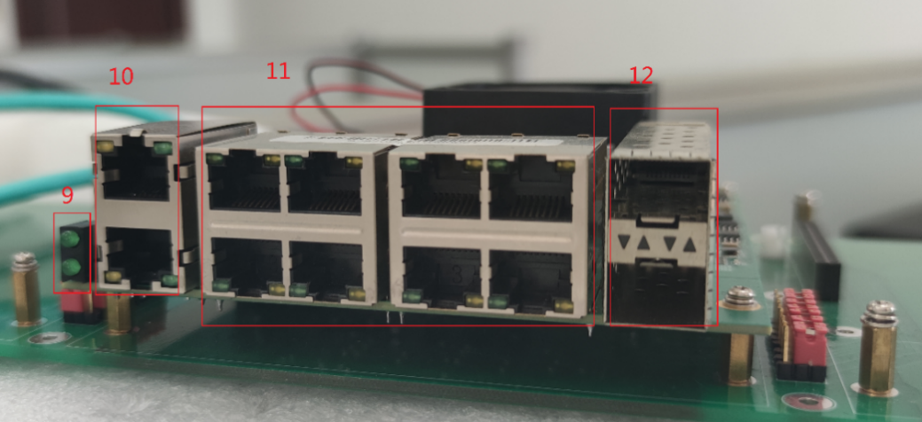

图2-3 TSN交换机侧面

上图中标号1-12的接口，详细说明如表2-2。

表2-2 TSN交换机接口说明

|  |  |  |
| --- | --- | --- |
| 编号 | 器件位号 | 器件说明 |
| 1 | J11 | 12V风扇插座，有防呆设计。 |
| 2 | J2 | 12V电源插座。**注意此插座不能与底板上面的12V插座同时插上。** |
| 3 | J3 | JTAG插座，有防呆设计。可用于JTAG边扫调试及ASFlash烧录。 |
| 4-7 | J12/J13/J15/J16 | RS485插座，J12/J13为RS480总线0， |
| 8 | J1 | 2.54mm网格插针 |
| 9 | D14 | 面板指示灯：上面PWR(电源)、下面SYS() |
| 10 | J17 | ARM卡接口:上面网口，下面串口 |
| 11 | U12/U25 | 正对接口方向，8个千兆口的对应编号为：  **上** 1 3 5 7  **下** 0 2 4 6 |
| 12 | J14 | 上层是SFP+0号口，下层是SFP+1号口。 |

### TSN网卡

板卡的实物如下图2-4和图2-5所示。

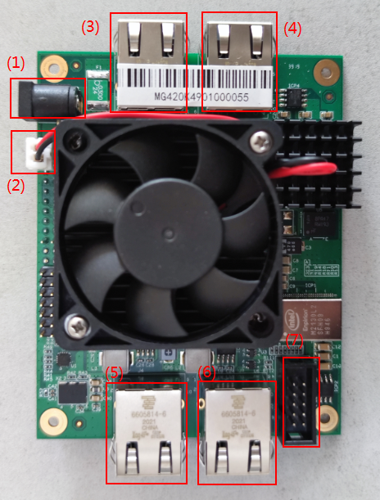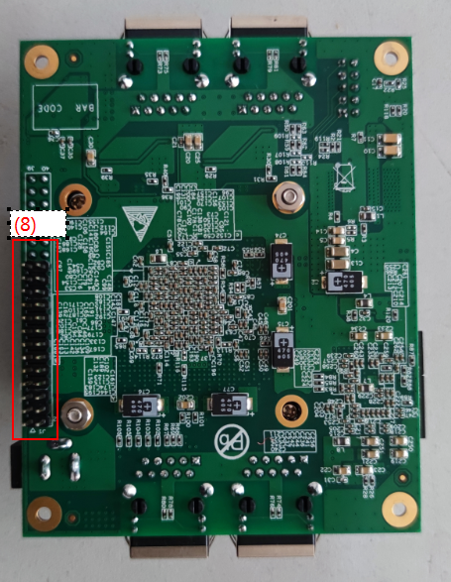

图2-4 TSN网卡-正面和背面

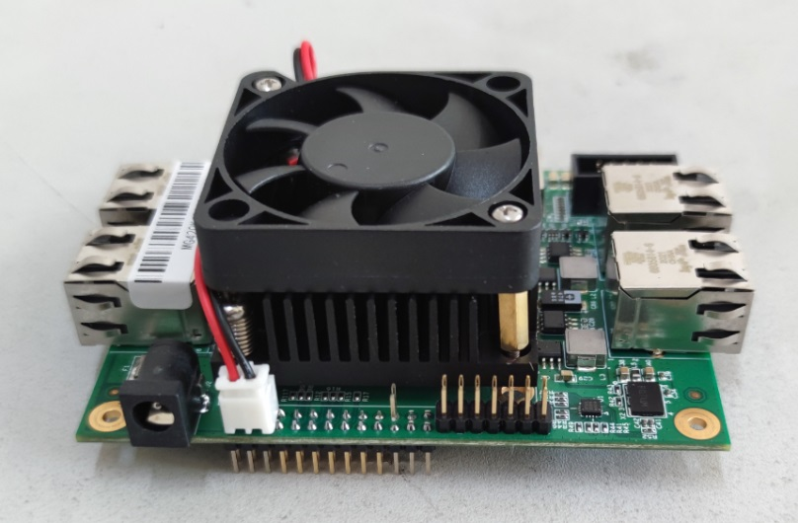

图2-5 TSN网卡-侧面

图2-4与图2-5中标注1--8的接口，说明如表2-3。

表2-3 接口说明

| 编号 | 接口说明 |
| --- | --- |
| 1 | 12V电源插座。注意此插座不能与底板上面的12V插座同时插上。 |
| 2 | 12V风扇插座，有防呆设计。 |
| 3 | 千兆电口3 |
| 4 | 千兆电口2 |
| 5 | 千兆电口0 |
| 6 | 千兆电口1 |
| 7 | JTAG插座，有防呆设计。可用于JTAG边扫调试及AS Flash烧录。 |
| 8 | 2.54mm网格插针 |

### TSN测试仪

如下2-6所示，测试仪正面有4个数据网口（0、1、2、3）、1个管理网口（MGMT）、1个复位按钮（RST）以及4个led灯，根据TF卡内存放的软件达到相应的功能，其中1口为发送端，2口为接收端。

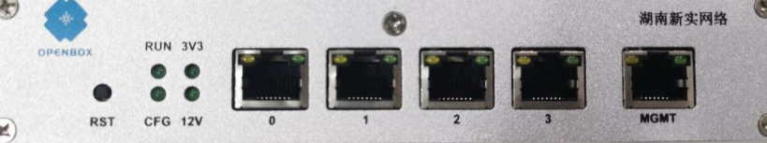

图2-6 TSN测试仪正面

测试仪背面有JTAG接口、USB接口、COM串口、开关和电源接口。

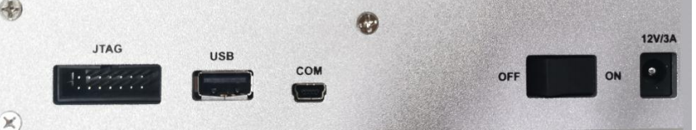

图2-7 TSN测试仪背面

## 集中式控制器软件说明

网络控制器包含的源文件如图2-8所示，arp文件夹下存放的是arp应用，cnc_api文件下存放通用基础库，cnc_ptp文件下存放PTP时间同步应用，net_init存放网络初始化应用，state_monitor文件夹存放状态监测应用,软件详细使用说明见《网络控制器软件使用手册》文档。

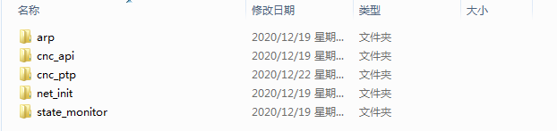

图2-8 集中式控制软件

# 硬件逻辑代码固化

TSN工程固化逻辑代码的具体操作步骤如下：

1. 建立好工程并编译完成后，生产固化文件，如图3-1。
2. 点击tools->programmer->add files，添加编译完成的.jic文件（固化TSN网卡逻辑选择nic_output_file.jic文件，固化TSN交换机逻辑选择TSSwitch_output_file.jic文件）。
3. 选择烧录线的USB串口，并选择JTAG模式烧录，点击start开始烧录TSN工程。如下3-2所示。

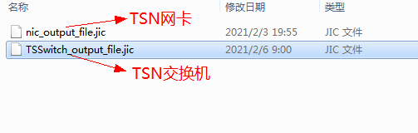

图3-1 jic文件

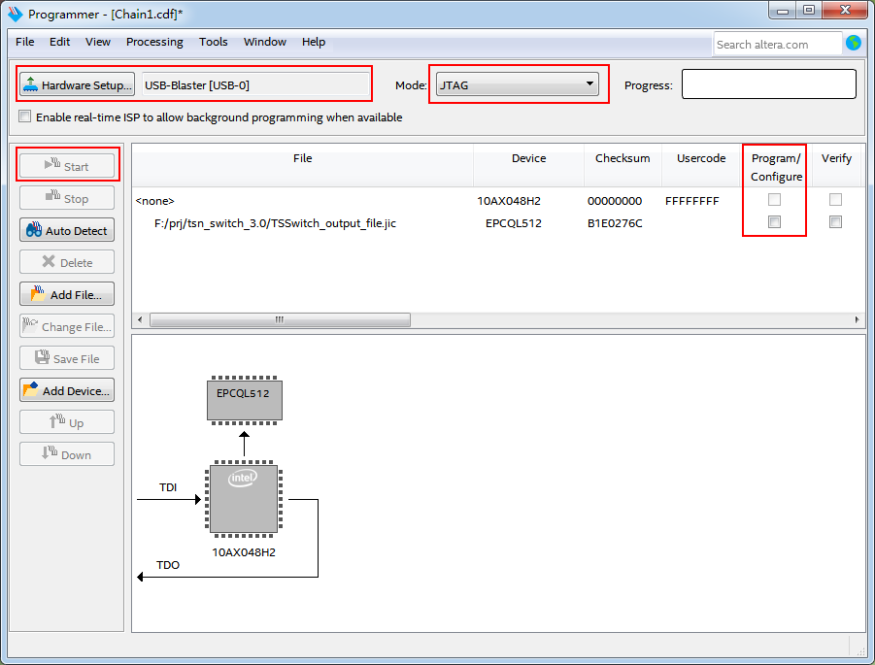

图3-2 固化逻辑代码

# 演示案例

按照图2-1演示场景搭建好TSN组网拓扑环境，按照图4-1中配置的表项进行交换机和网卡的初始配置，“imac="2"”配置的是TSN交换机，其余“imac="1"、"3"、 "4" 、"5" 、"6" 、"7"”配置的均为网卡。

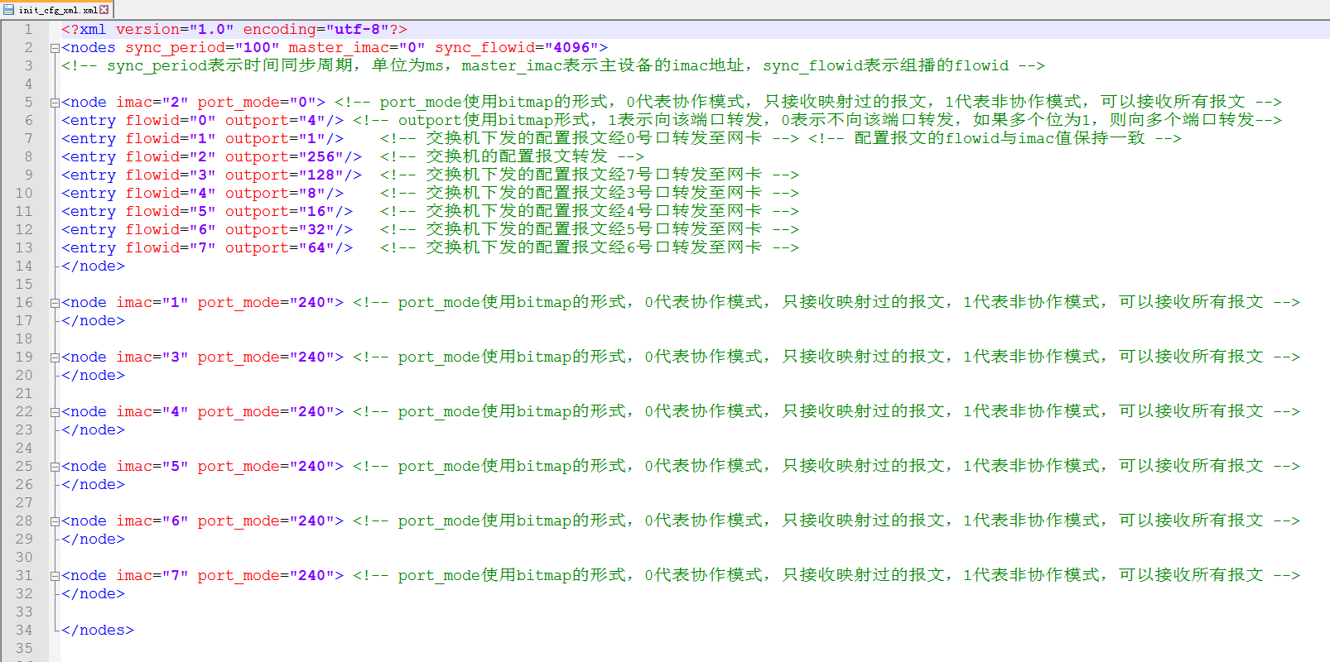

图4-1 组网的初始配置

## 时间同步精度测试

### 预期结果

以TSN交换机为主时钟节点，TSN网卡1/2/3/4/5/6作为从时钟节点的星型拓扑，进行时间同步精度测试，测试过程中记录并打印六个从节点的offset值。在运行时间同步进程后，在集中控制器的终端界面上会将同步节点实时上报的同步信息参数offest值显示打印，并且offest参数值应保持在在50ns以内。

### 参数配置

时间同步精度测试的关键表项配置在于时间同步报文的转发配置，集中式控制器下发的sync报文flowid为4096，输出端口配置的值505，代表向网口0、2、3、4、5、6、7送到各个节点；flowid为0的报文是时间同步响应报文，各个节点的响应报文经2号网口输送给集中控制器，交换机和网卡其余配置详见表4-1。

表4-1 时间同步精度测试配置表项

|  |  |  |  |
| --- | --- | --- | --- |
| TSN交换机配置 | | | |
| 转发表forward_table | | | |
|  | | Flow_id | Outport |
| 时间同步报文 | | 4096 | 505 |
| 时间同步响应报文 | | 0 | 4 |
| 寄存器register | | | |
|  | | 名称 | 数值 |
| 端口类型 | | port_mode | 0 |
| 时间槽 | | time_slot | 32 |
| 注入周期 | | inject_slot_period | 4 |
| 调度机制 | | qbv_or_qch | 1 |
| RC流量阈值 | | rc_regulation_value | 200 |
| BE流量阈值 | | be_regulation_value | 300 |
| 未经映射流量阈值 | | unmap_regulation_value | 200 |
| TSN网卡（6个）配置 | | | |
| 寄存器register | | | |
|  | | 名称 | 数值 |
| 端口类型 | | port_mode | 240 |
| 时间槽 | | time_slot | 32 |
| 注入周期 | | inject_slot_period | 4 |
| 提交周期 | | submit_slot_period | 4 |
| RC流量阈值 | | rc_regulation_value | 200 |
| BE流量阈值 | | be_regulation_value | 300 |
| 未经映射流量阈值 | | unmap_regulation_value | 200 |
| 注入inject_table | | | |
|  | | 时间槽 | 注入地址 |
| 1 | | time_slot="0" | inject_addr="1" |
| 2 | | time_slot="1" | inject_addr="2" |
| 提交submit_table | | | |
|  | 时间槽 | | 注入地址 |
| 1 | time_slot="0" | | submit_addr="1" |
| 2 | time_slot="1" | | submit_addr="2" |

### 操作步骤

时间同步精度测试的具体操作步骤如下:

1. 搭建好组网拓扑环境，按照表1配置好终端设备；
2. 根据图4-1和表4-1配置好表项；
3. 在集中控制器终端的操作系统中，在linx界面利用命令获取root权限（命令 “sudo su”，回车后输入密码“123123”），再编辑命令进入到集中式控制器软件配置文件目录下（例如存放路径“桌面/cnc_ctrl/net_init”），然后在目录下运行命令“./init enp3s0”（enp3s0是表示网络接口名称，不同的控制器接口名称不一致）进行网络配置，当查看到cfg_finish并且网络节点的网口闪烁时，表示网络配置成功；
4. 网络配置成功后，切到目录如“/桌面/cnc_ctrl/cnc_ptp”，运行命令“./cnc_ptp enp3s0”，启动时间同步，运行稳定后即可在终端查看offest参数值的情况。

### 测试结果

打印界面的offset值能够稳定在0--6之间变化，即在50ns的精度范围内，符合预期。

## 时间敏感流量的确定性传输测试

### 预期结果

在qch的调度机制下，利用TSN测试仪构造4条字节长度64B、带宽100Mbps的流量，经过网络映射、转发和重映射后，在TSN测试仪接收端接收到的混合流量的时延波动小，并且流量不存在丢包。

### 参数配置

时间敏感流量的确定性传输测试的关键表项配置在于映射表和重映射表，交换机详细配置详见表4-2，网卡映射表和重映射表配置见图4-3、图4-4。

表4-2 混合流量测试配置表项

|  |  |  |
| --- | --- | --- |
| TSN交换机配置 | | |
| 转发表forward_table | | |
|  | Flow_id | Outport |
| 100M的ST流量1 | 11 | 1 |
| 100M的ST流量2 | 12 | 1 |
| 100M的RC流量 | 13 | 1 |
| 100M的BE流量 | 14 | 1 |

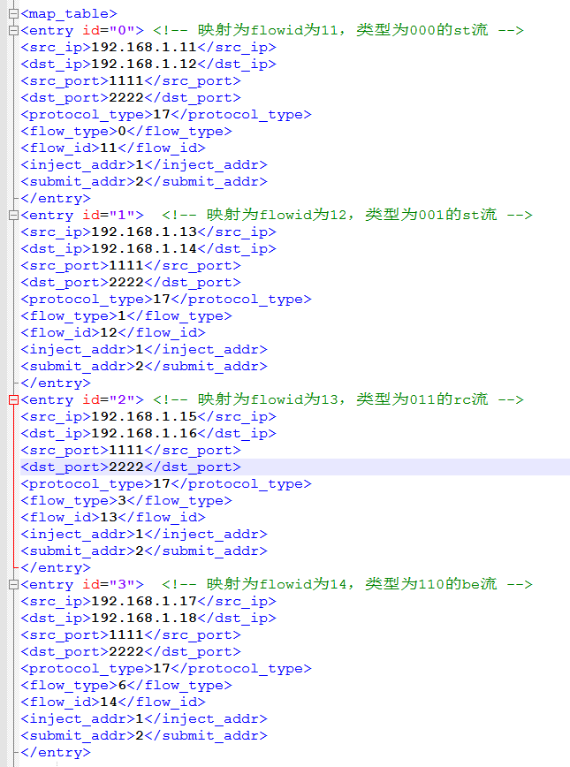

图4-3 TSN网卡5映射表配置

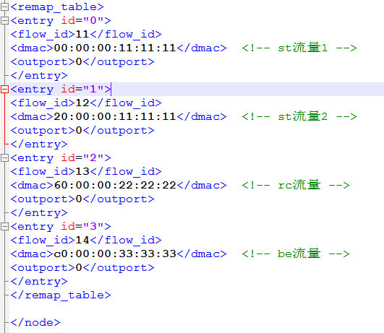

图4-4 TSN网卡6重映射表配置

### 操作步骤

时间敏感流量的确定性传输测试的具体操作步骤如下:

1. 搭建好组网拓扑环境，按照表2-1配置好终端设备；
2. 根据图4-3、图4-4和表4-2配置好表项；
3. 在集中控制器终端的操作系统中，在linx界面利用命令获取root权限（命令 “sudo su”，回车后输入密码“123123”），再编辑命令进入到集中式控制器软件配置文件目录下（例如存放路径“桌面/cnc_ctrl/net_init”），然后在目录下运行命令“./init enp3s0”（enp3s0是表示网络接口名称，不同的控制器接口名称不一致）进行网络配置，当查看到cfg_finish并且网络节点的网口闪烁时，表示网络配置成功；
4. 网络配置成功后，在TSN测试仪控制器界面，根据映射表的5元组信息配置好4条各100M的混合流量，点击开始测试；
5. TSN测试仪测试一段时间后，点击停止测试，即可在TSN测试仪控制器界面查看流量的时延抖动及丢包情况。

### 测试结果

经过网络传输，测试结果如图4-5所示，类型一、类型二报文为ST报文，类型三报文为RC报文，类型四报文为BE报文，因配置的时间槽长度为32us、调度机制为QCH，所以时延情况未见异常，流量的丢包个数为0，测试结果符合预期。

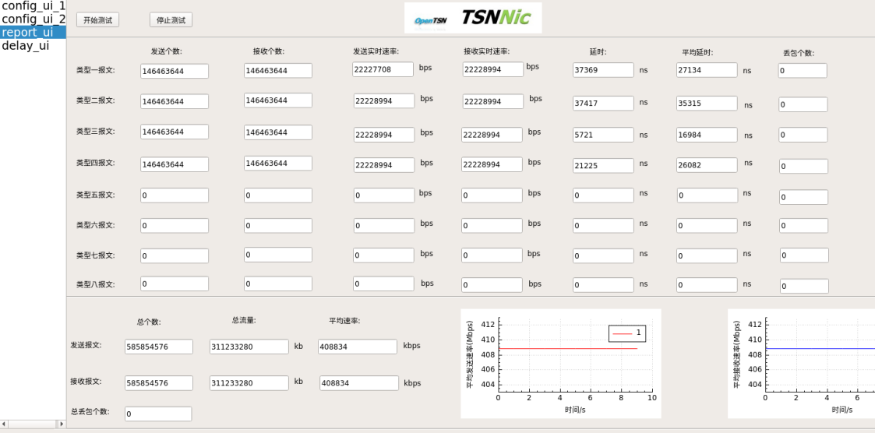

图4-5 混合流量测试结果

## 摄像头视频流量点到多点的传输测试

### 预期结果

摄像头采集的实时监控画面经过网络处理后，在摄像头接收端1/2可以实时播放监控画面，并且画面应清晰、流畅。

### 参数配置

摄像头实时监控视频流量测试的表项配置在于视频流量的映射和重映射，交换机详细配置详见表4-3，网卡映射表和重映射表配置见图4-6、图4-7。

表4-3 摄像头实时监控视频流量测试配置表项

|  |  |  |
| --- | --- | --- |
| TSN交换机配置 | | |
| 转发表forward_table | | |
|  | Flow_id | Outport |
|  | 8 | 8 |
|  | 9 | 80（组播） |

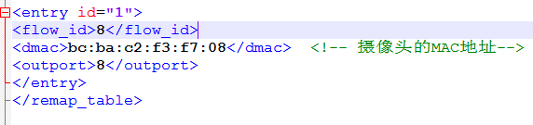

图4-6 TSN网卡3配置

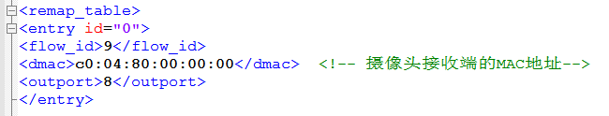

图4-7 TSN网卡4配置

### 操作步骤

摄像头流量测试的具体操作步骤如下:

1. 搭建好组网拓扑环境，按照表1配置好终端设备；
2. 根据图4-6 (在XML文本“offline_plan_xml”中，按实际接入网络的摄像头的MAC进行修改)、图4-7和表4-3配置好表项；
3. 在集中控制器终端的操作系统中，在linx界面利用命令获取root权限（命令 “sudo su”，回车后输入密码“123123”），再编辑命令进入到集中式控制器软件配置文件目录下（例如存放路径“桌面/cnc_ctrl/net_init”），然后在目录下运行命令“./init enp3s0”（enp3s0是表示网络接口名称，不同的控制器接口名称不一致）进行网络配置，当查看到cfg_finish并且网络节点的网口闪烁时，表示网络配置成功；
4. 网络配置成功后，切到目录“/桌面/cnc_ctrl/arp”，运行命令“./arp_proxy enp3s0”，启动ARP代理；
5. 启动摄像头，在摄像头接收端1/2运行“ivms-4200客户端”，将摄像头设备添加到客户端中，点击播放监控画面，如没有实时画面，请刷新设备；
6. 当实时监控画面正常播放时，运行一段时间，观察视频画面接收端1/2是否同步播放，是否清晰、流畅。

### 测试结果

摄像头实时监控视频流量经过网络处理，摄像头接收端1/2接收实时显示画面，测试60分钟过程中，摄像头接收端接收到的实时监控画面一直处于清晰、流畅状态，符合预期。

## VLC视频流量测试

### 预期结果

通过vlc视频发送端进行视频流量推流，流量经过网络处理后，在vlc视频接收端可以同步播放视频画面，并且画面应清晰、流畅。

### 参数配置

VLC视频流量测试的表项配置在于视频流量的映射及重映射，交换机详细配置详见表4-4，网卡映射表和重映射表配置见图4-8、图4-9。

表4-4 摄像头实时监控视频流量测试配置表项

|  |  |  |
| --- | --- | --- |
| TSN交换机配置 | | |
| 转发表forward_table | | |
|  | Flow_id | Outport |
|  | 21 | 32 |
|  | 22 | 64 |

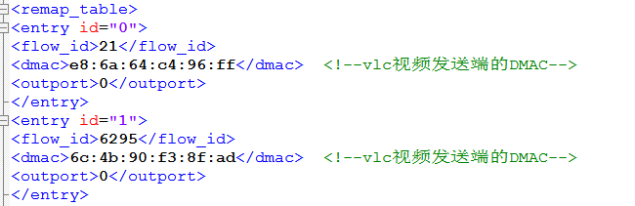

图4-8 TSN网卡5配置

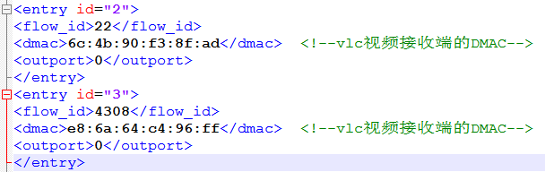

图4-9 TSN网卡6配置

### 操作步骤

Vlc视频流量测试的具体操作步骤如下:

1. 搭建好组网拓扑环境，按照表2-1配置好终端设备；
2. 根据图4-8、图4-9和表4-4配置好表项；
3. 在集中控制器终端的操作系统中，在linx界面利用命令获取root权限（命令 “sudo su”，回车后输入密码“123123”），再编辑命令进入到集中式控制器软件配置文件目录下（例如存放路径“桌面/cnc_ctrl/net_init”），然后在目录下运行命令“./init enp3s0”（enp3s0是表示网络接口名称，不同的控制器接口名称不一致）进行网络配置，当查看到cfg_finish并且网络节点的网口闪烁时，表示网络配置成功；
4. 网络配置成功后，切到目录“桌面/cnc_ctrl/arp”，运行命令“./arp_proxy enp3s0”，启动ARP代理；
5. 在vlc视频发送端运行vlc软件，打开相应视频，选择串流模式进行推流；
6. 在vlc视频接收端，打开VLC软件，进行相应配置后播放视频；
7. 当视频画面正常播放时，运行一段时间，观察视频画面是否清晰、流畅。

### 测试结果

vlc视频流量经发送端推出后，经过网络处理，在vlc流量接收端接收vlc视频流量，测试60分钟过程中，接收端接收到的视频画面一直处于清晰、流畅状态，较发送端视频播放有些许延时，符合预期。